TG Schulsporttag – Leichtathletik Teamwettkampf – Kreuzlingen
5 Podestplätze – 8 Teilnehmende Teams aus allen Klassen – herzliche Gratulation!
- Rang 8. Klasse Mixed – 2. Sek Heeb-Havenstein
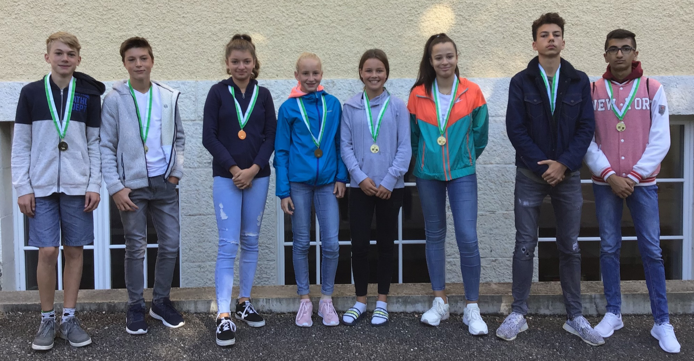
- Rang 9. Klasse Knaben – 3. Sek Bissig – Pfeifer - Wick – Qualifikation Internationaler Bodensee Schulcup
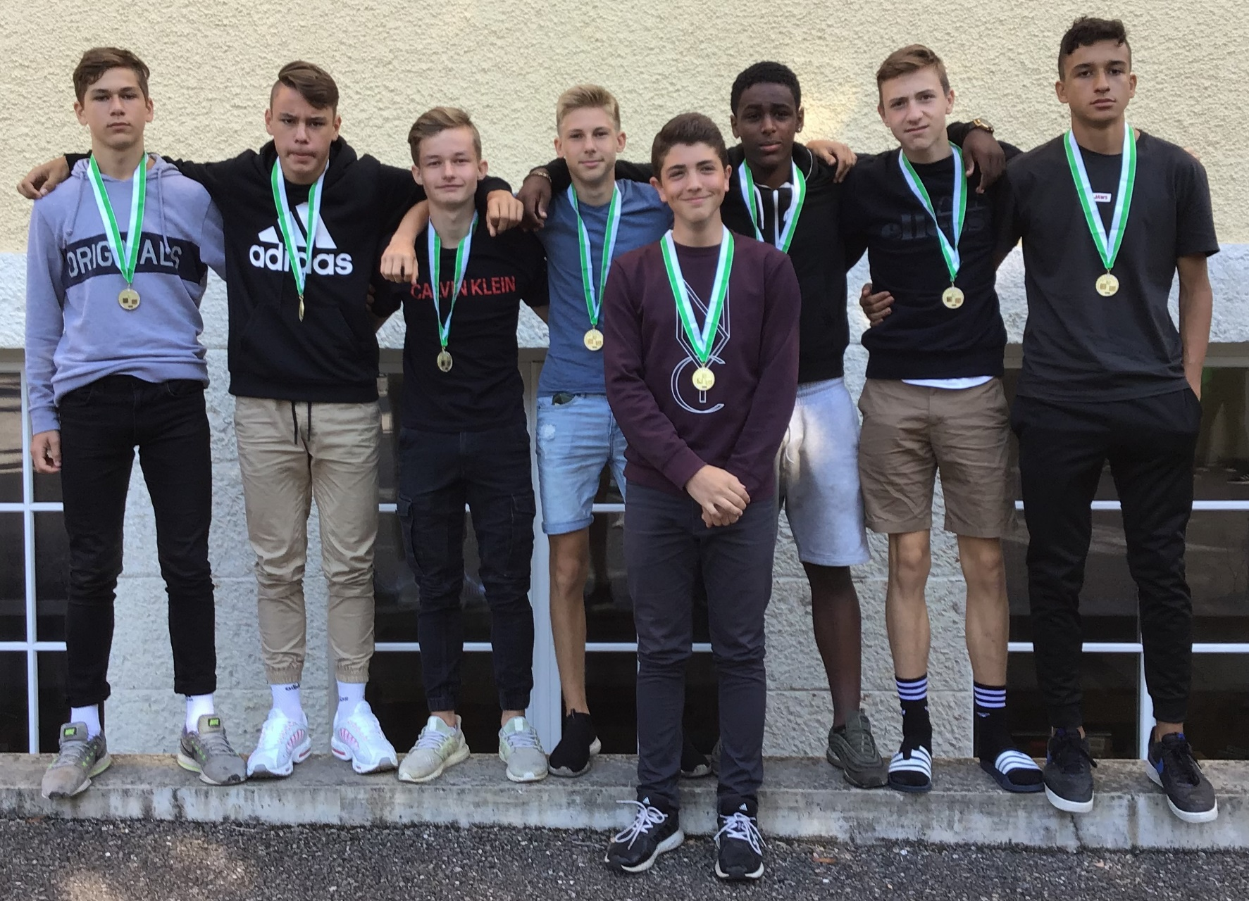
- Rang 8. Klasse Knaben – 2. Sek Jäger
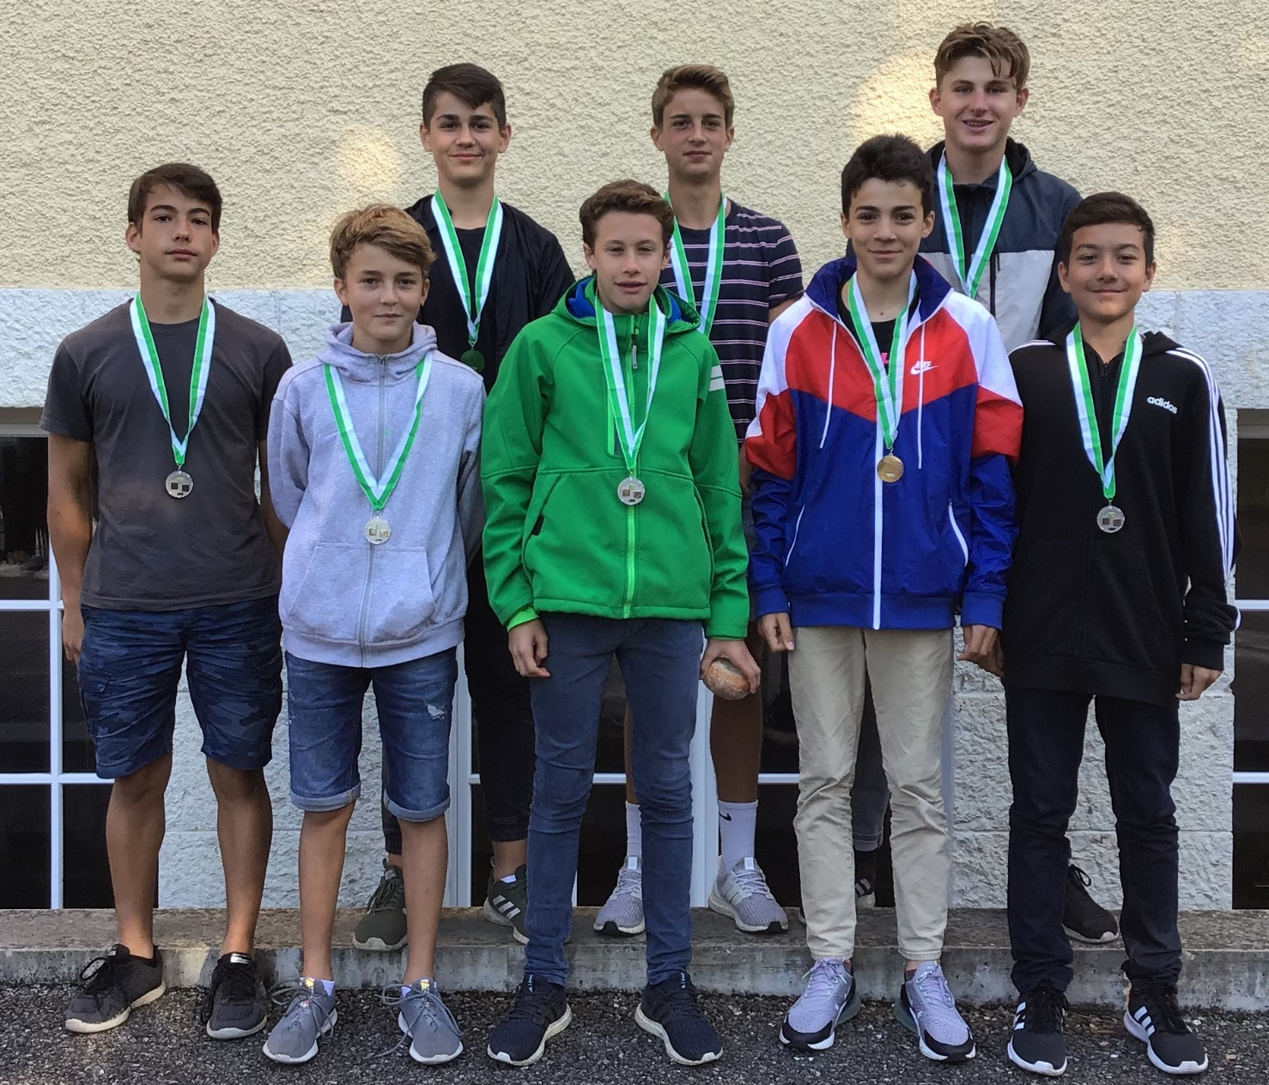
- Rang 9. Klasse Mädchen– 3. Sek Bissig – Pfeifer - Wick
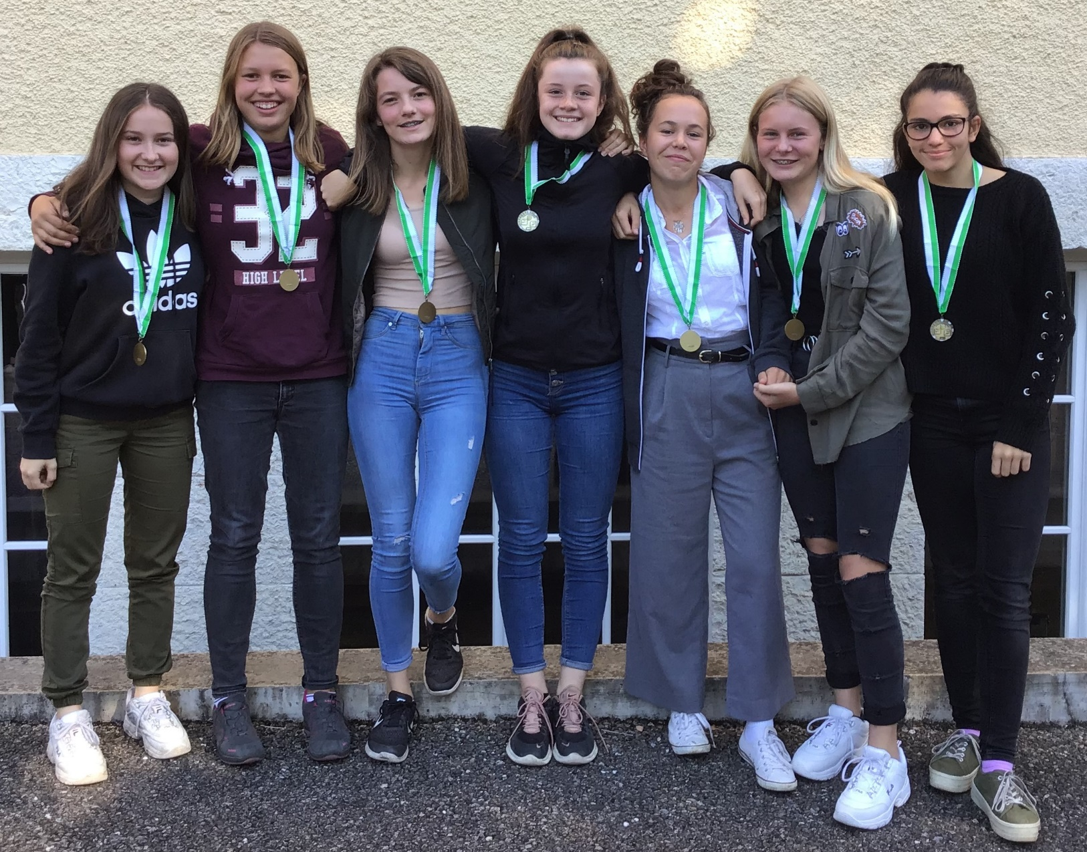
- Rang 7. Klasse Mixed – 1. Sek Alder - Bütler
